"Si no afronta con verdad, sin miedo, éste y otros temas de administración eclesial (de libertad, de transparencia) los cristianos de iglesia van a quedarse pronto muy solos"

Pikaza: "La CEE tiene razones para no estudiar la pederastia clerical, pero la verdad del evangelio exige hacerlo (un decálogo eclesial)"
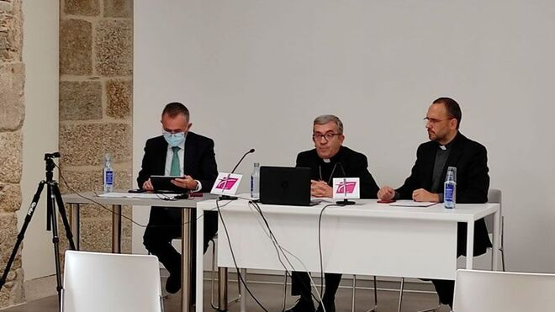
Argüello, Josetxo Vera y Barriocanal en Compostela

La CEE (Conferencia Episcopal Española) tiene razones poderosas (de prestigio e intimidad) cuando se niega a investigar públicamente la pederastia clerical, en contra de lo que ha hecho, por ejemplo, la CE de Francia, con escándalo de algunos y agrado de otros. Así lo ha declarado Mons. L Arguello, portavoz de la CEE, preguntando: ¿Por qué investigar los posibles casos de la Iglesia y no los de la COE o la FIFA?

No se puede sospechar de toda la iglesia por algunos casos, que parecen pocos y poco significativos y que, además, están siendo y van a ser investigados con prudencia dentro de la misma iglesia. No puede sospecharse de ella si no se hace lo mismo con otras entidades más proclives a un tipo de pederastia, en el campo de la familia, la educación, el deporte etc. En ese plano de “razones”, la CEE tiene razón: O nos “desnudamos todos” o no se desnuda nadie. Resulta ofensivo e injusto que se empiece sospechando de una institución tan venerable como es la iglesia, sin sospechar, al mismo tiempo, de otras.

Pero, dicho y admitido eso, debo añadir que (si quiere ser comunidad de seguidores de Jesús) y portadora de la “verdad del evangelio” (alêtheia tou euangeliou: Gal 2) la iglesia debe presentarse de un modo transparente ante la sociedad, sin escudarse en la la FIFA o la COE, ni en otros “frentes de de niñez o juventudes”, con partidos políticos, multinacional educativas o ejércitos y mercenarios (sin contar con mafias del ramo, desde el turismo sexual y la trata de menores). Pues bien, a pesar de eso, para ser cristiana, la Iglesia de Jesús ha de apelar a la “verdad” (esto es, a la transparencia y comunión del evangelio).
29.11.2021 Xabier Pikaza

Verdad de fondo, por encima de otras razones
Otras instituciones responden sólo ante la ley civil y ante el derecho común de la humanidad. Por el contrario, si quiere ser fiel a Jesús, la iglesia ha de ofrecer el testimonio de la verdad de Jesús (Jn 18, 37), reconociendo por amor a la verdad (Efesios 4, 15) los posibles “delitos” de sus representantes, por bien de todos (culpables y víctimas) porque así lo exige su evangelio y no por exigencias políticas o jurídicas.
Ella misma tiene (tendría) que adelantarse y analizar abiertamente el tema, "haciendo la verdad con amor" (Ef 4) y para bien de todos, pues de lo contrario puede presentarse como portadora del mensaje de Jesús. Para argumentar como hace un tipo de CEE (que se analice también a la FIFA o a la COE) no necesito iglesia, ni me hace falta Jesucristo, basta la política o un tipo de derecho…
Porque creemos que la iglesia es distinta (porque queremos que lo sea) necesitamos que ella estudie y confiese con amor su vida (veritam facientes in charitate, Ef 4,15), de un modo claro y abierto, para bien de todos, de niños abusados y de “pederastas”.
Para ser una institución como otras no hace falta Iglesia. Con argumentos como ese de la COE o FIFA ella misma se hace el harakiri, de forma que cristianos se desapuntan de ella. Quedarán algunos, pero una mayoría acabarán saliendo, o quedarán en la Iglesia por razones, no por evangelio ni apuesta mesiánica.
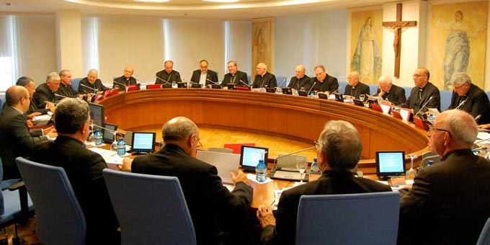
Somos muchos los que queremos ser iglesia de Jesús, fundados en la verdad del evangelio (que nos hará libres: Jn 8, 31-38), no para investigar de un modo masoquistas los "pecados", sino para superarlos, descubriendo una verdad y amor más alto, de evangelio. Por eso deseamos y pedimos que ella estudie, aclare sin miedo y confiese sus “posibles delitos”, con verdad, al servicio de la caridad… No por “condenar” sin más a nadie (¡ni a los pederastas!), sino para abrir un camino de transformación, concordia y recuperación para todos. Sólo de esa forma, con su propio ejemplo, la iglesia podrá presentarse ante las demás instituciones como portadora de un tipo más alto de verdad, de conversión, de reconciliación.
Ha sido duro (está siendo durísimo) el problema.
Nos ha caído como un mazazo. Antes no sabíamos o no queríamos saber. Pero ahora empezamos a saber, y queremos saberlo en profundidad (no en detallitos aislados), no para condenar simplemente a unos “pocos” culpables, sino para bien de todos, empezando por las víctimas, siguiendo por los pederastas reales (no los acusados de tales), para retomar un camino de iglesia, en este tiempo en que (al menos en occidente) un tipo de iglesia del pasado a entrado en crisis.
Necesitamos hacerlo (saber) por evangelio (porque lo pide Jesús, no porque lo exija un tipo de derecho político). Necesitamos reconocer lo que somos (admitir nuestro pecado, si lo tenemos), por amor a la verdad, por amor a las víctimas, para “rehabilitación” (no simple condena) de los culpables, con un propósito de enmienda y una de “penitencia”, que no sea sólo ni básicamente económica, sino radicalmente humana y evangélica, al servició del perdón y del amor mutuo.
La CEE ha dicho que “todos los obispos son favorables al conocimiento, caso por caso, de las situaciones que se hayan podido producir, especialmente con el deseo de que no se produzcan más (...). Pero no parecen estar por la labor de hacer investigaciones sociológicas o estadísticas". En contra de eso pienso que es necesario hacer un “examen global”, un estudio de conjunto, “haciendo la verdad con amor”, pues para los cristianos la verdad no es algo externo a su vida, sino la experiencia de su propia vida, como indicaré, Dios mediante, estudiando (dentro de unos días el sentido de la Verdad en la Biblia y en la Iglesia.
Un tema reincidente
Desde hace algunos años vuelve regularmente a la prensa (y por desgracia a la vida), el tema de la pederastia, especialmente en su vertiente clerical, aunque son m uchos más los casos ocultos que los desvelados.
En este momento está en primera plana el resultado doloroso y catártico de la investigación de la pederastia clerical en Francia.Se nos dice que en España es distinto, que no hace falta estudiarlo con más profundidad… Los que así hablan (empezando por la CEE) no están en la calle de la vida, no saben (o no quieren saber) lo que se dice entre la gente (muchas veces con mentira).
Si no afronta con verdad, sin miedo, éste y otros temas de administración eclesial (de libertad, de transparencia) los cristianos de iglesia van a quedarse pronto muy solos. Sólo la verdad nos hará libres (Jn 8, 31-38): Reconocer lo que somos, predicar con nuestra vida. No se puede decir “que investiguen también otros, tenemos que empezar haciéndolo nosotros, para que así se atrevan a hacerlo otros, para que construyamos una sociedad “de verdad”.
El tema en general es muy complejo y no tiene fácil solución. No se trata de jugar al blanco y negro, buscando soluciones fáciles de exclusión de algunos, sino de reconocimiento y cambio eclesial, con amor, en un tiempo de fuerte cambio social y de modelos familiares.
El problema nos sitúa en las raíces de la conflictividad afectiva de hombres y mujeres, mayores y niños, y nadie tiene las claves para resolverlo, aunque muchos piensan que, al fin, en esta sociedad, es insoluble. No se puede solucionar, pues forma parte de la trama de la vida... pero puede encauzarse desde el evangelio y así pienso hacerlo en las reflexiones que siguen, ofreciendo caminos de cambio para la sociedad (y de un modo más concreto) para la Iglesia, en línea de humanidad, , para bien de los niños y de todos los hombres y mujeres.
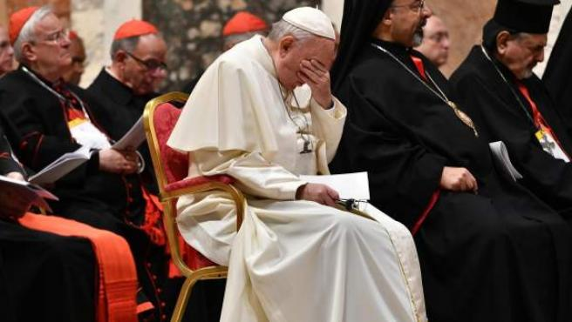

1.Pederastia, un tema humano
La pederastia se inscribe en el proceso de educación y maduración afectiva y sexual de los niños y adolescentes. En un momento dado, algunos educadores (del entorno familiar o social) en vez de acompañarles y guiarles en respeto, gozo y libertad, hasta que ellos puedan elegir y recorrer personalmente su opción afectiva, tienden a aprovecharse de ellos, para encontrar placer o ejercer su poder.
Algún tipo de pederastia se ha dado y seguirá dándose siempre en el contexto familiar, educativo y social, recibiendo valoraciones distintas en las diversas culturas, desde los sistemas tribales antiguos, pasando por las civilizaciones clásicas (Israel, Grecia y Roma, China yla India...) hasta la actualidad. En algunos contextos culturales un tipo de pederastia se sigue considerando legal e incluso se admite el matrimonio con menores.

2.Perversión intensa. Dos tipos de pederastia
Está por un lado la pederastia "casual", por así decirlo, mucho más frecuente de lo que se dice, en contextos de cercanía afectiva, especialmente familiar. Un tanto por ciento bastante elevado de niños y niñas han sido objeto de miradas y "tocamientos", que a veces se "resuelven" con la edad, pero que otras veces causan grandes traumas, como saben bien los expertos (amigos y educadores, psicólogos y médicos etc.). Muchas veces, este tipo de pederastia casual no necesita resolverse en tribunales, sino que se resuelve (y sufre) con la misma vida, aunque en otros casos debe llevarse ante el juez.
Está por otra parte la pederastia organizada en forma de "trata de niños y niñas", desde el llamado "turismo sexual" (para conseguir por dinero el "trato" con menores, hasta la prostitución infantil y el utilizamiento organizado de niños y niñas). En esa línea se sitúan las "mafias" que actúan a veces por dinero, otras por simple "placer", de forma duradera. Ésta es una de las grandes lacras de nuestra sociedad. En este caso debe acudirse siempre al juez (siempre que exista un verdadero sistema de justicia, al servicio de todos, y especialmente de los que están en riesgo mayor de ser utilizados).

3. Iglesia, un lugar sagrado (y peligroso) para niños
La iglesia cristiana puede y debe concebirse como espacio de maduración en el amor, en libertad. Por eso, en ella cobra un sentido especial el "amor" a los niños, entendido en forma de respeto y de acompañamiento en el proceso de la educación personal, familiar, afectiva. En esta línea se (nos) sitúa y avanza de un modo especial el evangelio de Marcos (con el de Mateo) que presentan el "escándalo de niños" (es decir, la utilización sexual o humana de menores) como el mayor de todos los pecados: "Más le valdría atarse a una piedra de molino y tirarse al mar que hacer daño a los niños".
Pero la misma cercanía afectiva que ofrecen los grupos de Iglesia (y otros grupos semejantes: escuelas, centros de educación, sociedades deportivas, incluso artísticas y militares etc.) puede convertirse en espacio de alto riesgo, si es que los "educadores" pierden su norte (no son hombres y mujeres de madurez afectiva) y buscan en los niños una satisfacción sexual compensatoria. Siempre se ha sabido que lo más alto puede convertirse en lo más bajo (corruptio optimi pessima).
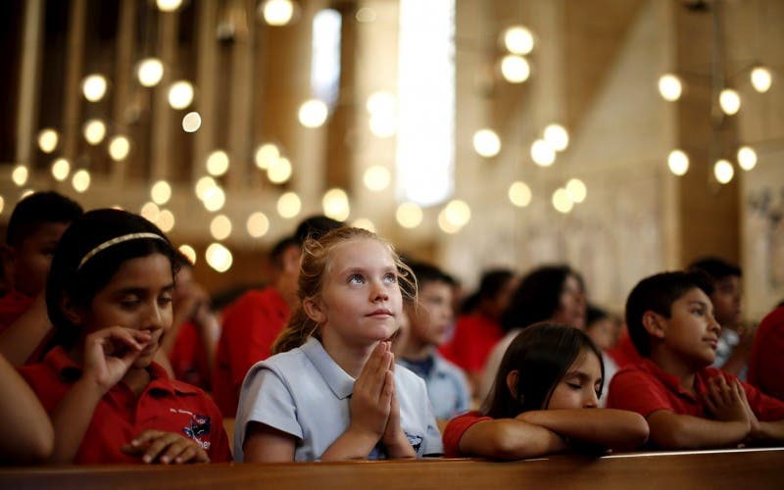

4.Pederastia clerical. Una situación de riesgo
La iglesia debería ser (y en su conjunto ha sido y sigue siendo) un espacio ejemplar de acogida, educación y maduración de los niños. Así lo muestra la inmensa labor de miles de religiosas y religiosos que han entregado su vida a la educación de niños, en libertad y respeto. Pero en ciertos sectores de Iglesia, un tipo de celibato (o de autoridad), impuesto de un modo apresurado (para captar vocaciones de grupo) y vivido en contextos "sacralizados" (con poca libertad y madurez) ha podido servir de "caldo de cultivo" para un tipo de "tendencia a la pederastia compensativa". Algo semejante puede suceder en grupos sin “obligación de celibato”, pues el problema de fondo es más extenso, y quizá influye más un tipo de falta de madurez afectiva y de verdadera libertad (con una autoridad “sacralizada”) que el mismo celibato.
Con seguridad, esta pederastia clerical sacralizada no es mayor que la que se da en otros contextos de familia y escuela, o en centros educativos y organizaciones sociales de diverso tipo, pero presenta una mayor gravedad por el hecho de que se produce en un ambiente sacralizado donde el educador clérigo o consatrado ejerce una autoridad espiritual sobre los menores (y se aprovecha de su dignidad) para utilizarles sexualmente, de un modo más o menos claro.

5. Justicia social (y cristiana), el derecho del niño
Pues bien, en ese contexto (que antes parecía más tolerante ante los delitos de ese tipo) ha empezado a darse un cambio fundamental que (para sonrojo de los eclesiásticos) ha comenzado en la sociedad civil antes que en la Iglesia: Desde hace unos decenios (y especialmente en los últimos años) la justicia de los países occidentales está condenando severamente la pederastia. Se ha dado aquí un salto cualitativo, algo que antes (y en otros países) resultaba impensable: La sociedad civil ha tomado a su cargo la defensa de la libertad y de la autonomía "afectiva" de los niños, ante la que en otro tiempo pasaba de largo.
Este cambio (el descubrimiento y protección de los derechos personales, afectivos y sexuales de los niños) constituye un elemento clave en el despliegue de la humanidad. La sociedad civil se siente capaz de proteger a los niños, por encima incluso de su mismos entornos familiares y sociales. Pues bien, en este campo, eso es absolutamente normal (y necesario) que la Iglesia acepte el veredicto y control de la sociedad civil, sin privilegios clericales,

6. Estamos en un tiempo bueno. Contra la "omertá" clerical
Ha existido desde antiguo una pederastia de ese tipo, envuelta en gestos de secreto sagrado y mantenida oculta por la "omertá" típica de todos los grupos cerrados (desde la mafia, pasando por el ejército, hasta un tipo de iglesia). Estos problemas se resolvían en silencio, dentro de la propia iglesia (o familia), conforme a una larga tradición, que podía tener algunos valores, pero también grandes (mayores) riesgos; han sido miles y miles los hombres y mujeres los que han sufrido en la Iglesia (y más en otros grupos sociales) un tipo de presión afectiva, sexual y personal de este tipo.
Pues bien, nos hallamos en un tiempo bueno, propiciado por la nueva libertad social, y por la misma actitud de la Iglesia Católica que quiere abrirse y mostrar sus problemas, sin miedo ante el mundo, por el cambio de actitud que empezó con el Papa Benedicto y que ha sido ratificado por Francisco. Está terminando la omertá clerical. Esta es una de las mejores noticias que hemos escuchados en los últimos decenios en un campo eclesiástico. No es que ahora haya más casos de pederastia, posiblemente hay muchos menos, pero se conocen, y es muy bueno que se conozcan, para que así sepamos lo que somos y podamos plantear de mejor manera nuestras experiencias, caminos y metas.

7.No "castigar", sino reeducar (también al pederasta)
La justicia social (cf. Constitución Española 25, 2) tiene como fin no sólo el "corregir" (castigar) a los infractores (y proteger a los niños sometidos al abuso sexual de los mayores), sino abrir a los mismos pederastas un camino de "corrección" (de re-educación, re-socialización). No se trata sólo de castigar con la cárcel o con una multa monetaria, sino especialmente de ofrecer unos espacios de maduración verdadera, de cambio real (no de castigo o venganza), sino de recuperación humana.
El problema de la pederastia no se resuelve sólo con el miedo al castigo, ni con la "cárcel que debe reeducar", sino con el establecimiento de una sociedad madura y sana en el campo social y afectivo. Como decimos, la sociedad no debe ocuparse sólo de defender jurídicamente al niño y de ofrecerle espacios de maduración libertad (cosa absolutamente necesaria), sino también de educar y de abrir caminos de “conversión” para el pederasta, haciendo posible el surgimiento de una sociedad donde los adultos puedan desplegar en libertad su opción sexual, sin descargarla (de forma enfermiza o "voluntaria" y criminal) sobre los niños, una sociedad donde no se imponga un tipo de celibato vinculado a los ministerio eclesiásticos.
Se trata de crear una sociedad flexible donde el celibato sea experiencia de libertad, no refugio de un tipo de resentidos sexuales, de enfermizos afectivos o de fracasados. Para que el celibato sea lo que ha de ser tiene que darse la posibilidad de “abandonarlo” (de cambiar de vida, sin traumas, sin condenas), lo mismo para una religiosa que para un religioso, para un presbítero que para un obispo o papa (si se diera el caso). Una sociedad y una iglesia donde se airea y juzga un caso como el de X. Novell (¡que debía ser absolutamente normal!) es enfermiza.

8. Una iglesia para niños, pero también para "pederastas"
Conforme a lo anterior, la iglesia debe abrir espacios de educación en madurez y libertad para los niños, espacios comunitarios de maduración en amor, sin imposiciones, ni sacralizaciones estructurales, sin normas que se impongan sobre individuos y grupos. Por eso, ella no puede condenar sin más al pederasta, sino ofrecerle también espacios, estímulos y caminos para una educación en el amor y libertad (y para el surgimiento de una sociedad sin pederastas).
También el pederasta merece un respeto y una atención. No podemos hacerle chivo expiatorio de todos nuestros males, como ahora tiende a decirse en ciertos círculos de Iglesia. (He oído decir a un jerarca muy alto de la iglesia hispana que hay que arrancar a los pederastas y expulsarlos de la iglesia, como a gente incurable). Ciertamente, habrá pederastas incurables, que de ser juzgados sin más por las leyes sociales. Pero incluso esos (sobre todo esos) siguen siendo "hijos queridos" de la Iglesia, que (en muchos casos) tiene la responsabilidad real (¡no la culpa!) de lo que ellos son, pues les ha hecho vivir (hasta ahora) en un ambiente que parecía propicio para cierto tipo de pederastia. En esa línea, muchos pederastas clericales son producto de un tipo de iglesia, y no se les puede condenar sin que la Iglesia haga "penitencia" (y abra un camino de conversión) con ellos.

9.Un cambio de iglesia (más allá de un celibato)
Creo (y sé por experiencia) que el celibato temporal o para siempre es un "don" evangélico, si evangélicamente se vive. Sé además y lo confieso abiertamente que el celibato ofrece unos cauces de autonomía y responsabilidad fuerte en la entrega por el Reino de Jesús. Pero vivido en ambientes de poder (¡sólo el célibe varón puede ser obispo...!) y desarrollado en espacios de afectividad "cerrada" ha podido convertirse en caldo de cultivo de un tipo de pederastia (vinculada a veces con un tipo de homosexualidad entendida como pecado).
Por eso es necesario un cambio fuerte en la vida de la Iglesia, más allá de pequeños maquillajes de imagen, de simples cambios de cosmética propagandística. Se trata de volver al Evangelio, a la raíz de la vida humana, en libertad y autonomía, eligiendo para los ministerios a personas con madurez afectiva, con opciones familiares básicamente estables (célibes o casados, mujeres o varones). Por eso me alegro de "presunto" del caso X. Novell de Cataluña, si sirve para replantear algunos temas básicos del celibato y del "poder" eclesial y si, al mismo tiempo, vale para que ministros o no ministros eclesiales puedan encontrar un mejor camino de madurez humana, no como pecadores (culpables), sino como personas, simplemente como personas.

10.Un tema para la Congregación de la Doctrina de la Fe
Éste es finalmente un problema que me viene impactando hace ya tiempo. Los mayores de edad, dedicados a la teología, con cierta libertad, amor y riesgo, hemos sentido en la nuca la mano fría de esta Congregación, que nos ha vigilado (y a veces perseguido) por la forma de entender la Encarnación del Logos, la Personalidad el Espíritu Santo o el sentido biológico de la maternidad divina de María... Pues bien, los años altos y "gloriosos" de esta Congregación han pasado, y ahora ella se ocupa de temas "bajos" de pederastia clerical, considerada como tema de fe.
Tengo mis grandes dudas sobre la efectividad de este cambio. No sé si los clérigos de la Doctrina de la Fe (ahora también algunos laicos y mujeres) son los mejor preparados para entender, vigilar y castigar los temas vinculados con la posible pederastia de algunos de algunos clérigos. Creo que la opción de poner de relieve la “dignidad del ministerio” por encima del derecho de los niños a la maduración en libertad va en contra del evangelio.
Según el evangelio, la dignidad de los niños, el derecho a su educación en libertad y madurez afectiva viene ante que todos los derechos o deberes ministeriales, de monjas, clérigos y obispos. No olvidemos que Jesús se ha ocupado mucho más del “derecho” de los niños que del derecho de los eclesiásticos.

